Cykl rozwojowy płonnika pospolitego
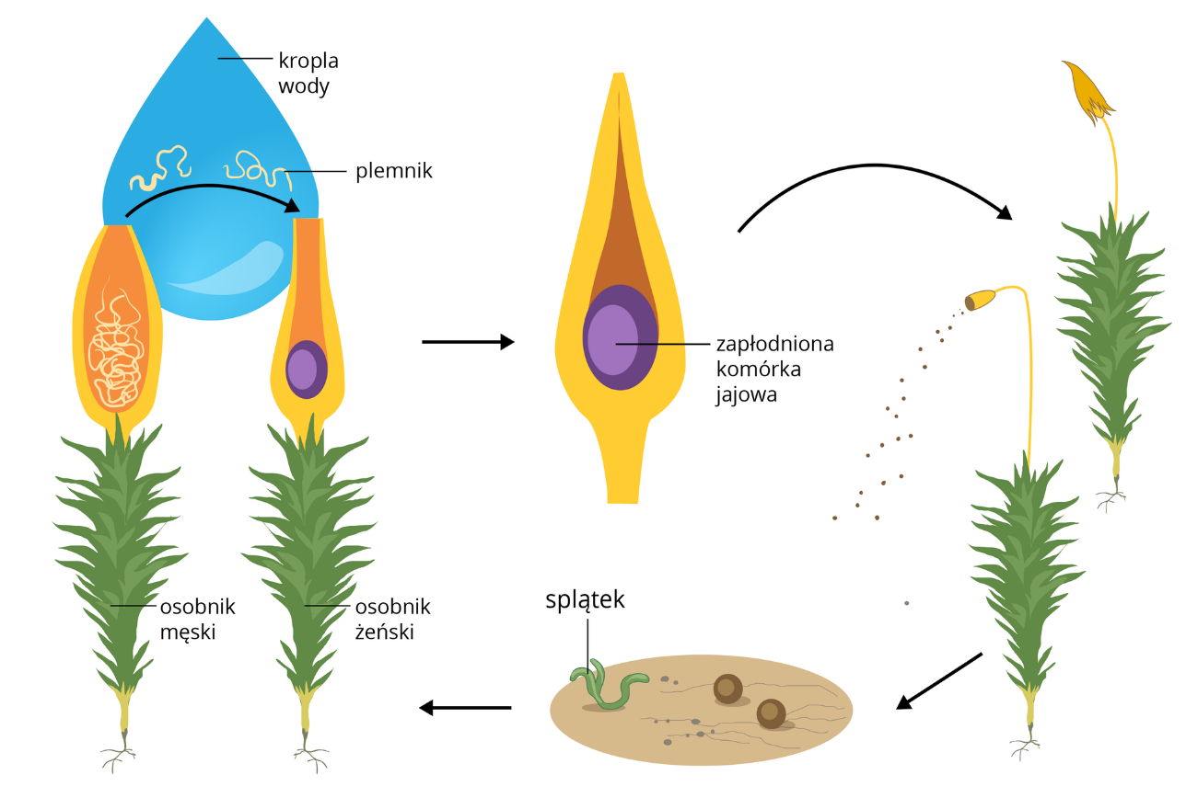

Jeśli masz możliwość wydrukowania rysunku, to proszę cykl rozwojowy wyciąć i wkleić do zeszytu pod tematem i punktami do lekcji.
To nie jest zadanie obowiązkowe!!!

